- Су-Джок терапия.
Нетрадиционные методы воздействия становятся перспективным средством коррекционно-развивающей работы с детьми, имеющими нарушения речи. Одним из таких методов, является
Су-Джок терапия .
(су-кисть, джок – стопа)

Су-Джок терапия – это высокая эффективность, безопасность и простота, наилучший метод самопомощи, существующий в настоящее время.

Исследования невропатологов, психиатров и физиологов показали, что морфологическое и функциональное формирование речевых областей коры головного мозга совершается под влиянием кинестетических импульсов, идущих от пальцев рук. Поэтому, наряду с пальчиковыми играми, мозаикой, штриховкой, лепкой, рисованием, в логопедических целях Су-Джок терапия активизирует развитие речи ребенка.

Предлогаю Су-Джок-массажеры в виде массажных шариков, в комплекте с массажными металлическими кольцами в сочетании с упражнениями по коррекции речи. Шариком можно стимулировать зоны на ладонях, а массажные колечки надеваются на пальчики.
Достоинствами Су-Джок терапии являются:
- Абсолютная безопасность – неправильное применение никогда не наносит вред – оно просто неэффективно.
- Универсальность – Су-Джок терапию могут использовать и педагоги в своей работе, и родители в домашних условиях.
- Простота применения – для получения результата проводить стимуляцию биологически активных точек с помощью Су-Джок шариков.

Сочетание таких упражнений, как пальчиковая гимнастика, самомассаж с упражнениями по коррекции звукопроизношения позволяет значительно повысить эффективность коррекционо-логопедической деятельности в условиях детского сада, оптимизировать выполнение речевых упражнений в домашних условиях.

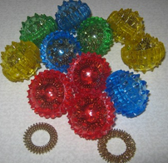
Массаж Су-Джок шарами.
(дети повторяют слова и выполняют действия с шариком в соответствии с текстом)
Я мячом круги катаю,
Взад - вперед его гоняю.
Им поглажу я ладошку.
Будто я сметаю крошку,
И сожму его немножко,
Как сжимает лапу кошка,
Каждым пальцем мяч прижму,
И другой рукой начну.

Пальчиковая игра «Ёжик»
Описание: упражнение выполняется сначала на правой руке, затем на левой.
Ёжик, ёжик, хитрый ёж,
на клубочек ты похож.
(дети катают Су-Джок между ладонями)
На спине иголки(массажные движения большого пальца)
очень-очень колкие.(массажные движения указательного пальца)
Хоть и ростом ёжик мал,
(массажные движения среднего пальца)
нам колючки показал,
(массажные движения безымянного пальца)
А колючки тоже
(массажные движения мизинца)
на ежа похожи.
(дети катают Су Джок между ладонями) .
Пальчиковая игра «Черепаха»
(у детей в руках Су-Джок) .
Описание: упражнение выполняется сначала на правой руке, затем на левой.
Шла большая черепаха
И кусала всех от страха,
(дети катают Су- Джок между ладоней)
Кусь, кусь, кусь, кусь,
(Су-Джок между большим пальцем и остальными, которые ребенок держит «щепоткой». Надавливают ритмично на Су-Джок, перекладывая из руки в руку) .
Никого я не боюсь.
(дети катают Су Джок между ладоней)
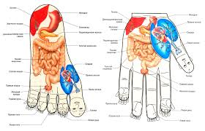
Пальчиковая игра «Капустка»
Описание: упражнение выполняется сначала правой рукой, затем левой.
Мы капустку рубим, рубим,
(ребром ладони стучим по шарику)
Мы капустку солим, солим,
(подушечками пальцев трогаем шарик)
Мы капустку трем, трем
(потираем ладошками о шарик)
Мы капустку жмем, жмем.
(сжимаем шарик в кулачке)
Массаж пальцев эластичным кольцом.
Пружинное кольцо надевается на пальчики ребенка и прокатывается по ним, массируя каждый палец до его покраснения и появлении ощущения тепла. Эту процедуру необходимо повторять несколько раз в день.
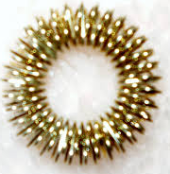
Пальчиковая игра «Раз – два – три – четыре – пять»
Раз – два – три – четыре – пять,
Вышли пальцы погулять,
(разгибать пальцы по одному)
Этот пальчик самый сильный, самый толстый и большой.(надеваем кольцо Су-Джок на большой палец)
Этот пальчик для того, чтоб показывать его.(надеваем кольцо Су-Джок на указательный палец)
Этот пальчик самый длинный и стоит он в середине.(надеваем кольцо Су-Джок на средний палец)
Этот пальчик безымянный, он избалованный самый.
(надеваем кольцо Су-Джок на безымянный палец)
А мизинчик, хоть и мал, очень ловок и удал.(надеваем кольцо Су-Джок на мизинец) .

Су-Джок терапия
(массажные шарики,металлические кольца)

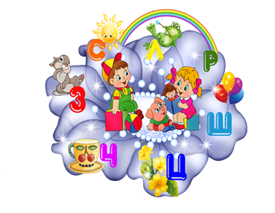

Подготовила :
учитель-логопед Саматова О.П.

